متوسطة./ قنوش عمار | الاختبار الأول لمادة العلوم الفيزيائية و التكنولوجيا  التوقيت : 1ساو 30د | التاريخ: 04 / 12/2023
المستوى:/ الثانية متوسط
التمرين الأول : 06 نقاط
А) ضع صح أو خطأ مع تصحيح الخطأ
- يتكون جزيء الماء من ذرتين هيدروجين و ذرة أكسجين
- صيغة جزيء الماء HO² .
- خلال التحول الكيميائي تتحطم الذرات .
- يمثل الجزيء بالنموذج المتراص
B) لفت انتباه التلاميذ في مخبر التدريس بعض الرموز الكيمائية المدونة علي قوارير المحاليل الكيمائية التالية : .
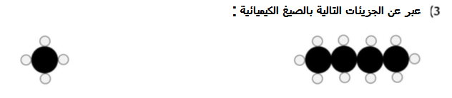
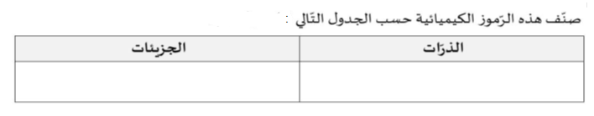

التمرين الثاني :06 نقاط

في إحدى التّجارب الكيميائيّة التي قام بها محمد الذي يدرس في السنة الثانية متوسط "تحوّل روح الملح مع الطباشير " (الوثيقة المقابلة ) بمساعدة أستاذه حيث ادخل قطعة طباشير في حوجلة تحتوي على روح الملح ثم أغلقه ببالون ،لكن تبادرت في ذهنه عدّة تساؤلات.
بما انّك تلميذ في السنة الثانية ساعد محمد و ذلك بالإجابة على الأسئلة التالية:
1/ بعد وضع قطعة الطباشير في روح الملح ماذا نلاحظ ؟
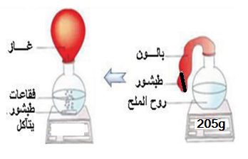
2/ما طبيعة التحول الحادث ؟ برّر إجابتك ؟
3/ استنتج اسم الغاز المنطلق علما انه يعكّر رائق الكلس ؟
4/ في رأيك كم تكون كتلة المواد (طباشير +روح الملح) بعد التحول ؟ برّر إجابتك ؟
الصفحة 1من2 أقلب الورقــــــــــة
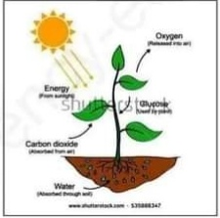
الوضعية الادماجية:08 نقاط
درست في مادة العلوم الطبيعية '' التركيب الضوئي'' وهو عملية تقوم بها النباتات الخضراء ،حيث انطلاقا من تحول الماء الممتص من جذور النبتة مع ثنائي أكسيد الكربون الممتص من الهواء خلال النهار أي بوجود الضوء يتم انتاج غاز ثنائي الاكسيجين و الغلوكوز.( يتكون جزيئ الغلوكوز من 6ذرات كربون و6 ذرات اكسيجين و 12 ذرة اكسيجين )
1) ما نوع هذا التحول ؟ علل .
2) كيف نكشف عن غاز ثنائي أكسيد الكربون و غاز الاكسيجين ؟
3) أكمل الجدول بما يناسب :
التركيب الضوئي | الحالة الابتدائية | الحالة النهائية
الأنواع الكيميائية | الماء + | +
التعبير عن التحول  بالصيغ الكيميائية | + | +
رموز الذرات

4) أكتب الصيغة الكيميائية (الجزيئية ) للجزيئات التّالية :
1- البنزين ( 6 ذرات كربون و 6 ذرات هيدروجين ).
2- ملح الطعام ( ذرة كلور وذرة صوديوم ).
3- غاز النشادر (ذرة ازوت و3 ذرات هيدروجين ).
4- غاز البروبان ( 3 درات كربون و8درات هيدروجين )

بالتوفيق للجميع

الصفحة 2من2

